Zurich, le 31 janvier 2022

Communiqué de presse

Volume: env. 9000 caractères pour le texte, y compris chapeau et espaces, hors titre, encadré à propos d’Energie-bois Suisse et légendes

Titres proposés:

Chauffages au bois: hausse de la production, baisse des émissions
70% d’énergie en plus, mais 2/3 des poussières fines en moins
Ces derniers mois, le mazout et le gaz ont fait pleinement honneur à leur réputation de sources d’énergie au prix instable. D’ailleurs, pour protéger notre climat, nous sommes appelés à les éliminer en les remplaçant par des énergies renouvelables qui ménagent l’environnement. Le bois-énergie joue un rôle important à cet égard, ce qui se justifie: en effet, les chauffages au bois émettent nettement moins de poussières fines que par le passé.
Un phénomène inaperçu par beaucoup, l’exploitation du bois-énergie s’est fortement développée au cours des années passées. Cette croissance est notamment attribuable aux progrès techniques rapides qui ont permis au bon vieux poêle au bois de se transformer en système évolué, capable de produire bien davantage d’énergie tout en impactant nettement moins notre atmosphère.
Fumée ou vapeur?
Les non-spécialistes discerneront facilement ce progrès en regardant directement la bouche d’une cheminée. La règle générale selon laquelle «la fumée s’échappe visiblement de la cheminée; la vapeur ne devient visible qu’en dehors de la bouche de la cheminée» permet d’opérer une distinction grossière entre les deux types d’émissions. La fumée se forme lors d’une combustion incomplète et comporte toujours des émissions élevées (y compris les fines). La vapeur, en revanche, peut certes apparaître comme une brume blanche en cas de températures basses, mais contient presque uniquement de l’eau évaporée et donc une faible concentration de fines.
Pour les chauffages au bois automatiques d’une puissance supérieure à 70 kW, la question de savoir s’ils dégagent de la fumée ou de la vapeur ne se pose plus depuis un certain temps, car l’ordonnance sur la protection de l’air OPair prescrit des valeurs limites plus rigoureuses. Depuis 2012, le seuil est fixé à 50 mg de poussières par mètre cube (m³) de gaz rejeté pour les puissances supérieures à 70 kW ; depuis 2007 déjà, elle est de 20 mg/m³ pour les puissances de 500 kW et plus. Les systèmes doivent être dotés de filtres à particules afin d’atteindre ces valeurs. Les dernières installations d’une puissance comprise entre 70 et 500 kW devront être assainies d’ici fin 2022. Grâce à cette valeur limite applicable depuis 2007, toutes les chaudières de plus de 500 kW sont déjà équipées de filtres qui séparent entre 95% et 99% des poussières fines. Ainsi, les grandes installations de chauffage au bois satisfont presque toutes aux exigences de l’OPair et ne font plus l’objet de discussions sur les poussières fines. Quant aux installations à bûches de plus petite taille à alimentation manuelle, les progrès techniques garantissent également une exploitation peu polluante. D’ailleurs, le comportement de l’opérateur est souvent plus déterminant pour les émissions que la technologie. Pour les petits chauffages au bois, un fonctionnement propre est donc tributaire d’un maniement propre. La solution – qui est d’ailleurs très simple (voir aussi par ex. www.fairfeuern.ch, en allemand) – consiste à assurer un allumage et un apport d’air corrects. Ces dernières années, la Confédération, les cantons, Energie-bois Suisse et plusieurs autres institutions ont beaucoup investi dans la communication sur l’exploitation correcte des chaudières à bûches. Des efforts qui portent leurs fruits, comme le prouvent les constats suivants.
70% d’énergie en plus, mais 2/3 des poussières fines en moins
Chaque année, la discussion sur les poussières fines réémerge, avec une tendance à blâmer les chauffages au bois qu’on qualifie de «problématiques». À tort ou à raison? Si cette ressource indigène, climatiquement neutre et renouvelable qu’est le bois-énergie offre incontestablement des avantages conséquents, l’émission de fines a longtemps impacté sa renommée. Mais cette situation s’est nettement améliorée au fil des années. Mandatés par l’Office fédéral de l’énergie, des experts de renom ont effectué une analyse méticuleuse de l’état actuel (Verenum 2021, dans: Hammer, S.; Soini, M.; Iten, R.; Nussbaumer, T.; Zotter, P.: «Analyse von Hemmnissen und Massnahmen zur Ausschöpfung des Holzenergiepotenzials», Infras Zürich et Verenum Zürich, sur mandat de l’Office fédéral de l’énergie, Berne 2021 ; en allemand seulement). Parmi les résultats très positifs pour l’énergie-bois, l’étude fait la constatation essentielle suivante: en 1990, les chauffages au bois projetaient presque 7000 tonnes de poussières fines dans l’atmosphère. Passant à 2000 tonnes seulement, ce volume s’est réduit de plus de deux tiers jusqu’en 2019. Durant une période similaire, soit entre 1995 et 2019, un grand nombre de chauffages au bois de grande et moyenne taille ont été construits (avec ou sans réseaux de chaleur), et la production d’énergie s’est accrue d’environ 30 pétajoules à près de 50 pétajoules (PJ) par an.
Plus de bois-énergie signifie moins de fines

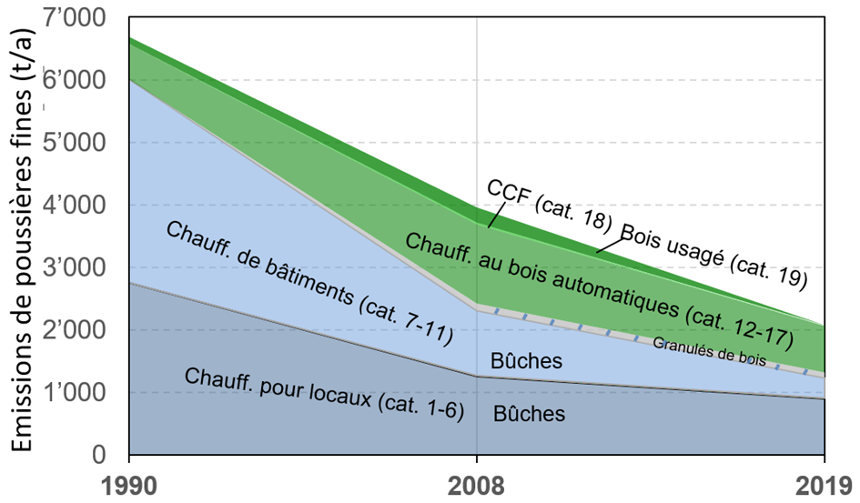

Source: Verenum 2021, dans: Hammer, S.; Soini, M.; Iten, R.; Nussbaumer, T.; Zotter, P.: «Analyse von Hemmnissen und Massnahmen zur Ausschöpfung des Holzenergiepotenzials», Infras Zürich et Verenum Zürich, sur mandat de l’Office fédéral de l’énergie, Berne 2021 (en allemand seulement)
Il ressort clairement de ces résultats que les émissions de fines ont diminué pour toutes les catégories de chauffages. Les chaudières au bois automatiques (y compris les systèmes de couplage chaleur-force et les installations au bois usagé) affichent une réduction de près de 50% des poussières au cours de la dernière décennie, face à une production d’énergie qui a doublé durant la même période. Le graphique reflète clairement l’effet de l’obligation d’installer un filtre, entrée en vigueur en 2007 et 2012. Les prescriptions de l’ordonnance sur la protection de l’air OPair se sont donc avérées très efficaces: avant leur mise en œuvre, les émissions de fines des chaudières au bois automatiques s’étaient accrues au même rythme que la croissance du parc d’installations. En ce qui concerne les chauffages aux bûches pour bâtiments, la réduction de 90% des fines émises est également attribuable au nombre décroissant d’installations et donc à la baisse de la production d’énergie, qui est inférieure de 50% à celle de 1995. Quant aux chaudières de locaux individuels, leur développement est intéressant. Si elles produisent presqu’autant d’énergie qu’il y a 25 ans (avec une légère tendance à la hausse durant la dernière décennie), elles émettent presque trois fois moins de fines qu’en 1990. Cette évolution très positive est le résultat des progrès techniques et de l’information sur l’exploitation correcte de ces chaudières. Les faibles émissions de fines des chauffages à pellets – introduits au tournant du millénaire – sont elles aussi clairement visibles. Leur part au dégagement de poussières fines est inférieure à leur contribution à la production d’énergie.
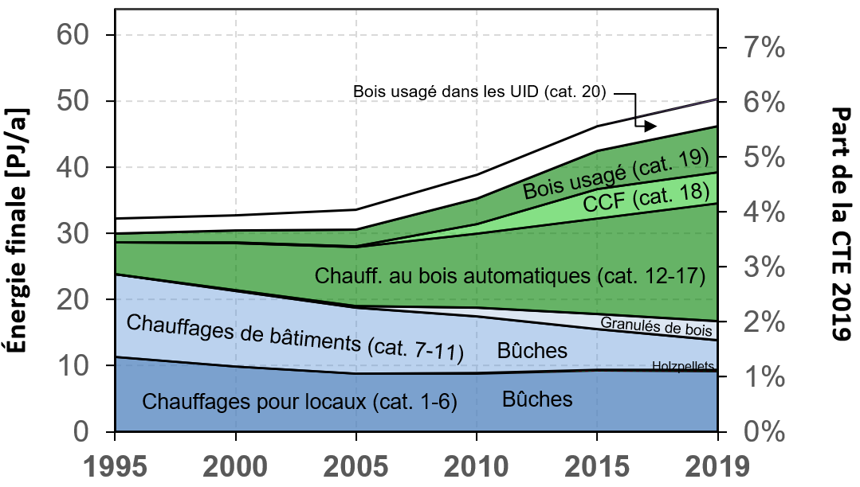
Source: Verenum 2021, dans: Hammer, S.; Soini, M.; Iten, R.; Nussbaumer, T.; Zotter, P.: «Analyse von Hemmnissen und Massnahmen zur Ausschöpfung des Holzenergiepotenzials», Infras Zürich et Verenum Zürich, sur mandat de l’Office fédéral de l’énergie, Berne 2021 (en allemand seulement)

Promouvoir le bois-énergie aide à réduire les poussières fines
Un constat apparemment paradoxal s’explique donc par un développement évident. Pendant la dernière trentaine d’années, trois facteurs ont contribué à réduire les émissions de poussières fines des chaudières au bois, malgré une hausse massive de la production d’énergie: le développement fulgurant de la technologie, les valeurs limites continuellement renforcées par l’ordonnance sur la protection de l’air OPair, et la communication à grande échelle des méthodes d’allumage permettant de réduire les polluants et des qualités de bois de chauffage correctes, utilisées dans les petites chaudières à alimentation manuelle.
Un grand potentiel de bois-énergie reste toujours inexploité en Suisse. Nous ferions bien de l’utiliser complètement sans tarder pour protéger notre climat. Des incitations financières permettent d’accélérer la mise en œuvre de nouveaux projets et l’assainissement des chaudières en place. En parallèle, elles encouragent l’installation de chauffages au bois peu polluants en fines et le remplacement de vieux systèmes aux émissions comparativement plus élevées. Il en résulte de grands bénéfices pour l’environnement.

Récapitulatif
Davantage de bois-énergie signifie moins de poussières fines. Ce constat apparemment paradoxe est le résultat d’une évolution positive de la dernière trentaine d’années. Les émissions de fines annuelles produites par les chauffages au bois ont diminué de 7000 tonnes en 1990 pour atteindre environ 2000 tonnes aujourd’hui. Durant la même période, la production d’énergie a augmenté d’environ 70%, passant de 30 à 50 pétajoules. Ce développement est attribuable à trois facteurs: la technologie améliorée des systèmes de chauffage au bois, les valeurs limites pour les fines sans cesse renforcées par l’ordonnance sur la protection de l’air OPair, et enfin la diffusion à grande échelle d’informations sur l’exploitation correcte des petits chauffages à bûches. Les émissions prétendument élevées ne valent donc plus comme argument contre le bois-énergie, notre ressource indigène, climatiquement neutre et renouvelable.

A propos d’Energie-bois Suisse
Depuis 1979, l’association professionnelle Energie-bois Suisse assure un service professionnel d’information et de conseil et s’engage pour une utilisation accrue de la «chaleur issue de la forêt» auprès des autorités et des décideurs. www.energie-bois.ch.

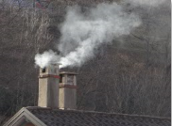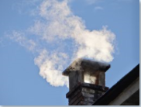 | Légende:  Des signaux de fumée qui contiennent des fines: la fumée jaillit directement de la cheminée.  Source: Energie-bois Suisse, Christoph Rutschmann
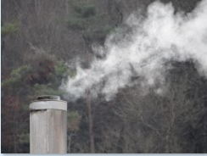 | Légende:  Pauvre en fines: la vapeur se condense après la bouche de la cheminée seulement.  Source: Energie-bois Suisse, Christoph Rutschmann
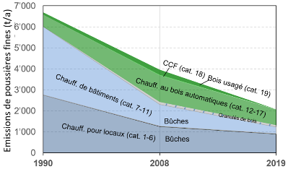 | Légende:  Toujours moins de poussières fines des chauffages au bois: une baisse de deux tiers en trente ans.  Source: Verenum 2021, dans: Hammer, S.; Soini, M.; Iten, R.; Nussbaumer, T.; Zotter, P.: «Analyse von Hemmnissen und Massnahmen zur Ausschöpfung des Holzenergiepotenzials», Infras Zürich et Verenum Zürich, sur mandat de l’Office fédéral de l’énergie, Berne 2021 (en allemand seulement)
Légende:

Toujours plus d’énergie produite par les chauffages au bois: une hausse de 30 à 50 pétajoules au cours de 25 ans.

Source: Verenum 2021, dans: Hammer, S.; Soini, M.; Iten, R.; Nussbaumer, T.; Zotter, P.: «Analyse von Hemmnissen und Massnahmen zur Ausschöpfung des Holzenergiepotenzials», Infras Zürich et Verenum Zürich, sur mandat de l’Office fédéral de l’énergie, Berne 2021 (en allemand seulement)

Auteur:
Christoph Rutschmann, ingén. forestier dipl. ETH

Pour le compte de:
Energie-bois Suisse
Neugasse 10
8005 Zurich
T: 044 250 88 11
info@energie-bois.ch

